Nº 2

OPINIÓN DE LOS EGRESADOS SOBRE LA FORMACIÓN PROFESIONAL

Estudio piloto

OBSERVATORIO DE LA EMPLEABILIDAD

Santa Anita, junio de 2014

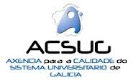
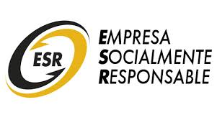
ACREDITACIONES
RECONOCIMIENTOS

RESUMEN

El compromiso de la Facultad de Ciencias Administrativas y Recursos Humanos por otorgar una educación de calidad a sus estudiantes nos ha llevado a realizar un estudio piloto con los egresados de la Facultad, con el propósito de identificar su percepción sobre los conocimientos y competencias recibidos durante su paso por la universidad.

El estudio está centrado en medir la trayectoria académica del egresado, su desempeño laboral, recoger la opinión sobre la formación profesional recibida y su voluntad por la actualización profesional. Todos estos factores han sido medidos a través de un cuestionario de preguntas mayoritariamente cerradas y otras abiertas, las que expresan una percepción que estimamos valiosa, la misma que será tomada en cuenta para el perfeccionamiento de los planes curriculares.

La encuesta ha sido aplicada a egresados de la Facultad que se ubican en tres grupos a) los que ingresaron antes del año 2000, b) los que ingresaron entre el 2000 y el 2005 y c) los que ingresaron a partir del 2006 hacia adelante. Este reporte ha sido estructurado en cuatro capítulos. En el capítulo uno se hace una explicación sobre las razones por las que se hace el seguimiento de los egresados; el capítulo dos explica los aspectos metodológicos; el capítulo tres detalla las apreciaciones de los egresados sobre la formación recibida y en el capítulo cuatro se presentan las conclusiones y las recomendaciones. La encuesta fue aplicada el mes de abril del 2014.

